Ostagar – campement du roi

Les lieux
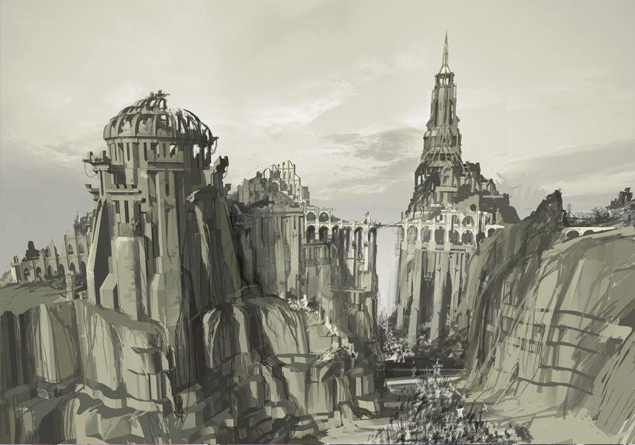

Les chefs
Cailan Theirin, roi de Férelden  Fils du roi Maric Theirin et de la reine Rowan Guerrin, Cailan Theirin est le roi de Férelden depuis la mort de son père il y a cinq ans. Sa mère est morte pendant son enfance avant de pouvoir lui donner un frère ou une sœur. Son épouse, la reine Anora, est la fille du héros Loghain Mac Tir. Ce serait un mariage d’amour.  La mère de Cailan aimait les livres et il a hérité de cette passion. Il adore les récits héroïques.  Jeune, grand, beau, amical, intelligent, courageux, Cailan représente le futur resplendissant du royaume.  Il n’a pas encore d’héritier. |  |  |  | 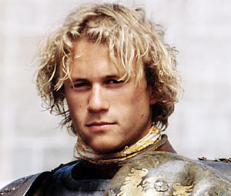
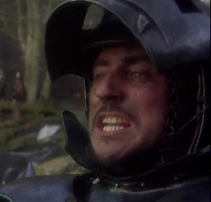 |  | Loghain Mac Tir, héros et tiern de Férelden  Paysan né en Férelden occupée par Orlaïs, Loghain est devenu un héros quand, avec le roi Maric, il a bouté Orlaïs de Férelden il y a 30 ans. Maric l’a nommé tiern et depuis il dirige avec brio les armées du roi. Il est LE héro de Férelden, symbole vivant du courage, de l’obstination et de l’indépendance du royaume.  Après que le roi Maric soit perdu en mer, il a défendu Férelden et guidé le jeune roi inexpérimenté qu’est son gendre Cailan. Il n’a qu’un enfant, la reine Anora.  Loghain est un excellent stratège et, un chef et guerrier né. Il se méfie des gardes des ombres. Sa stature impressionnante (2 m, 120 kg de muscles) ajoute encore à son aura de héros.
Duncan, commandant des Gardes des ombres de Férelden  Comme bien d’autres, Duncan a renoncé à son nom en rejoignant les Gardes des ombres, pour signifier son engagement. En ce cas précis, toutefois, ce fut une commodité : élevé par une mère des Anderfels et un père de Tévinter, il avait passé son enfance dans les Marches libres ainsi qu’à Orlaïs. Les siens étaient partout, mais il n’avait de foyer nulle part. | 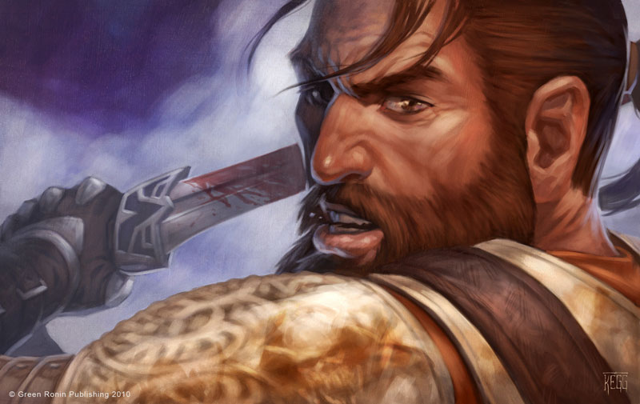
Guerrier incomparable, rusé et charismatique, il a la tâche surhumaine de diriger les Gardes des ombres de Férelden, un royaume qui avait banni cet ordre deux siècles plus tôt. C’est donc en butte aux soupçons et à l’hostilité des gens du cru qu’il entreprit de trouver des recrues. Il a cependant comme avantage d’être l’ami du roi Cailan qui tient en haute estime les Gardes des ombres.
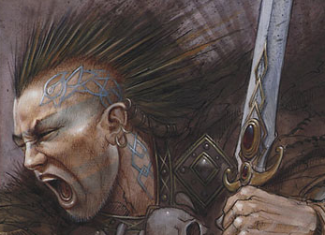 |  |  | Ragnar Cornwald, chef des guerriers cendrés  La guerre, le combat et les mabaris, Ragnar à tout cela dans le sang et cela résume parfaitement sa vie de barbare chasind. Par ses qualités physiques et morales, ce meneur d’homme a su s’imposer aux guerriers cendrés principalement composés de Féreldiens.

Les gardes des ombres
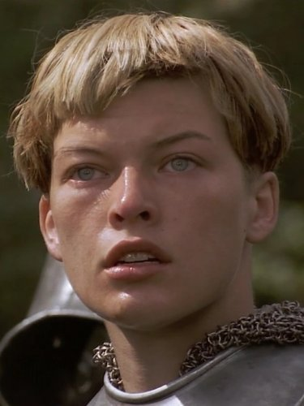 | Edlyn, jeune garde des ombres  Jeune femme libre de Férelden, Edlyn est l’unique fille, de 17 ans, de sa famille. Sa mère est morte en lui donnant la vie. Éduquée dans un milieu masculin et militaire, elle a toujours aimé les exploits guerriers. Elle a une âme de paladin. C’est donc naturellement, et contre l’avis de son père, qu’elle s’est portée volontaire pour entrer dans la légendaire Garde des ombres.  Elle est restée en bon terme avec son père qui a pour iarl Eamon de Golefalois. Elle dit le plus grand bien de ces deux seigneurs.  Duncan est pour elle comme un second père, elle ne tarit pas d’éloges à son sujet et ne se lasse pas de raconter ses exploits contre les engeances et les nobles de Férelden opposés aux Gardes des ombres.  Elle est garde des ombres depuis moins de 6 mois et Duncan l’a chargé d’instruire les dernières recrues car son naturel optimiste, sérieux et sympathique font d’elle la personne rêvée pour cette tâche. Elle a bon cœur et est parfois un peu naïve.  Elle manie avec brio épée longue et bouclier.
Daveth, nouvelle recrue  Daveth a grandi dans un petit village paumé à quelques jours à l'est d’Ostagar, près des terres sauvages de Korcari. Dès qu'il a pu, il s'est enfui de son village pour échapper à son père. Il s’est rendu à Dénérim où sa carrière de criminel a commencé et a duré six ans.  A Dénérim, Daveth a essayé de couper la bourse de Duncan, et il a été pris en flagrant délit par le Garde des ombres. Il a fui, mais les gardes l'ont attrapé avant que Duncan ne le fasse. Il a été condamné à la pendaison pour de nombreuses autres infractions. Duncan est intervenu avec le droit de conscription, pour à la fois lui sauver la vie et le recruter comme Garde des ombres.  Dragueur invétéré il passe beaucoup de temps à entreprendre les femmes du camp (sauf Kelsie qu’il préfère éviter). Il est assez superstitieux et craint les marais et particulièrement leurs sorcières.  Il préfère se battre à l’arc mais quand le corps à corps s’impose à lui il sort ses deux dagues. |  |  |  |  |  | 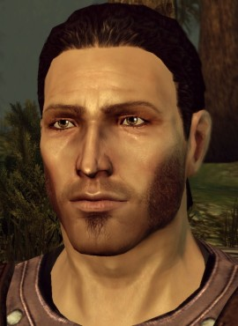
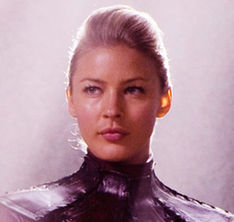 |  |  | Kelsie, nouvelle recrue  Kelsie a grandit à Dénérim dans une famille de miliciens de la ville. Là-bas, elle y a côtoyé toute la faune humaine. Elle était sergent dans la milice de Dénérim avant que Duncan ne la remarque lors de l’arrestation musclée de Daveth.  Depuis aussi loin qu’elle se souvienne, Kelsie a toujours aimé se battre. Elle préfère la ruse et la vitesse à la force brute et directe ; et elle aime se sentir aux commandes de sa vie. Elle a pensé que devenir Garde des ombres serait enfin un combat à sa mesure et une magnifique opportunité de devenir quelqu’un. Elle a donc proposé sa candidature.  Elle est un cocktail explosif de beauté, d’intelligente, de vivacité et d’ambition.  Elle manie avec fougue deux épées courtes.
Ser Jory, nouvelle recrue  Ser Jory vient de Golefaloy où il servait le Iarl, Eamon Guerrin en tant que chevalier. Cependant, après avoir rencontré sa future épouse Hélène dans Highever, il a demandé au Iarl Eamon la permission de quitter Golefaloy. Après qu’il ai remporté un tournoi en Highever il a accepté la proposition de Duncan à entrer dans la Garde des ombres en espérant se couvrir de gloire. Hélène qui est maintenant son épouse est enceinte et attend son retour, qu’il attend avec impatience.  Homme pieux, il va régulièrement à l’office de la Chantrie.  Grâce à sa carrure imposante il manie avec puissance l’épée à deux mains de ses ancêtres. |  |  |  |  | 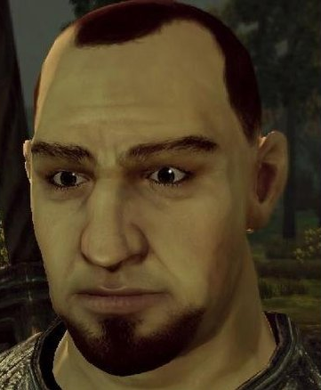
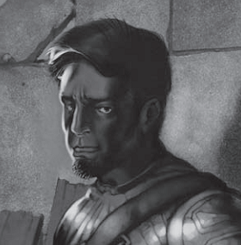 |  | Calder, nouvelle recrue  Calder vient de Lothering. Il y avait une ferme et une famille plus au sud. Alors qu’il était dans les champs les plus éloignés, sa ferme s’est faite attaquer par des éclaireurs des engeances. A la vue de la fumée il s’est précipité mais il était trop tard. Ses enfants étaient morts, à moitié dévorés et sa femme grièvement blessée. Il a essayé de la sauver mais il ne pouvait ni la transporter ni la laisser pour aller chercher des secours. Elle est finalement devenue une goule et il a du la tuer. Il a tout vendu pour s’armer et apprendre à se battre, puis est parti affronter les engeances dans un combat perdu d’avance. Duncan et des Gardes des ombres lui ont sauvé la vie alors qu’il était submergé par des engeances. Devenir Garde des ombres lui permettra de poursuivre sa seule ambition (obsession diront certains) : tuer un maximum d’engeances avant de mourir.  Il se bat avec rage en utilisant son épée et son bouclier.
Ser Landry, nouvelle recrue  Ser Landry est un chevalier puissant physiquement et second fils d’un bann riche de la région de Dénérim. Il a prouvé sa valeur dans de nombreux tournois et dans la politique de sa région. Son père et lui ont pensé qu’il pouvait se faire une place à sa mesure dans la restauration des Gardes des ombres de Férelden. Duncan n’a pu refuser cette nouvelle recrue compétente et aux nombreux appuis. Sur le chemin menant à Ostagar, Duncan lui a permit de découvrir un monde qu’il ignorait jusque là, celui des « bouzeux », chose qu’il n’apprécie que très peu.  Il se bat dans une magnifique armure de plaques en maniant avec aisance une superbe épée à deux mains. |  |  |  | 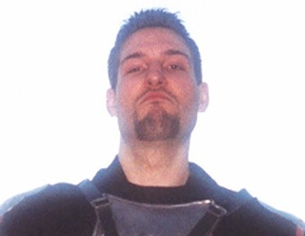
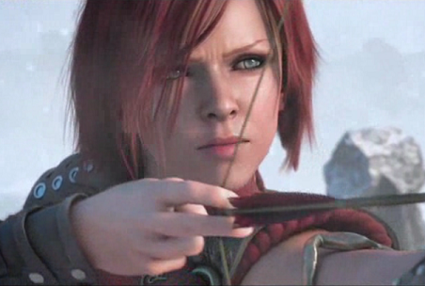 |  | Deirde, nouvelle recrue  Deirde a combattu les engeances au côté de Gardes des ombres pour protéger son clan chasind. Elle a été touchée par ses hommes capables de prendre des risques pour des inconnus et pour une cause supérieure. Elle a décidé de mettre sa connaissance des marais ainsi que son arc au service de cette cause. Elle craint et respecte les sorciers. Elle aime chanter des contes et légendes chasinds.

Les autres
Wynne, magicienne  Les talents de Wynne, curatifs en particulier, se manifestèrent dès son plus jeune âge. Elle était appréciée de tous ses mentors, reconnue comme une élève exceptionnellement douée. Même les templiers qui la surveillaient étaient forcés de le constater : elle représentait le meilleur du Cercle. C'était une femme intelligente dont le jeune âge cachait une assurance et une maturité surprenante. | 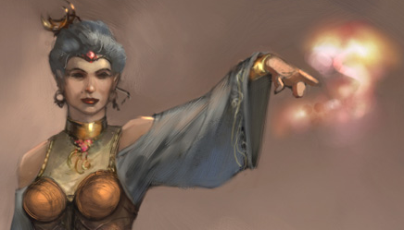
Elle passa bien des années à former des apprentis au Cercle (dont Qay'duss) : ses confrères la tenaient en si haute estime qu'on lui demanda de succéder à Irving au poste de Premier enchanteur, mais elle objecta qu'elle n'avait aucun désir de gravir les échelons. Lorsque l'appel aux armes du roi Cailan parvint à la tour, Wynne, la cinquantaine, se porta volontaire pour se rendre à Ostagar.
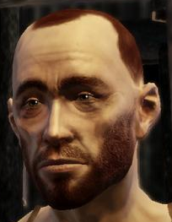 | Oswald Gurnson, prisonnier  Oswald est originaire des Marches solitaires. Il a déserté l’armée du roi après sa première rencontre avec des engeances. Il a été repris et est désormais dans une cage en attendant son jugement, probablement la mort par pendaison.
Liam, Apaisé  Liam est en charge des améliorations magiques des plus riches militaires. Il peut inscrire les runes qu’on lui fournit ou qu’il vend (au bénéfice du Cercle). Il est totalement inexpressif, tant au niveau du visage que de la voix.  Il est entré au Cercle assez tard, à 17 ans, et n’a jamais vraiment réussi à contrôler ses capacités magiques. Il est donc logiquement devenu un Apaisé et a reçu la marque d’Andrasté. |  | 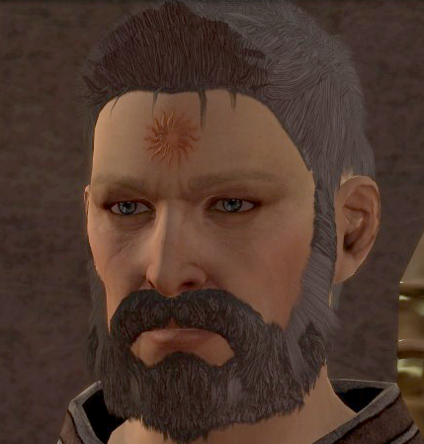
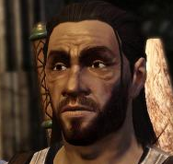 | Harald, maître chien  Comme beaucoup de Féreldiens, Harald voue une passion aux chiens, et aux mabaris en particulier. Il a fait de sa passion un métier. Depuis des années déjà il dorlote ses bébés aux mâchoires effrayantes. Il fait d’eux de véritables guerriers capables d’affronter les engeances tout en sachant que peu d’entre-eux y survivront.
Corwin Auranon, intendant  Corwin gère l’intendance de l’armée royale mais, en bon commerçant antivan, aussi son petit commerce. A l’intérieur du camp il possède donc une boutique où il vend un peu de tout. Il parait qu’il est capable de vous procurer n’importe quoi en un temps record, pour peu que vous puissiez y mettre le prix. | 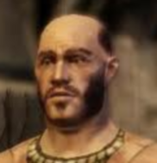
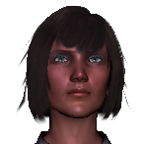 | Elora Mowrin, médecin / chirurgien  Elora a vécu et étudié la médecine à Dénérim. Son grand frère, Gil, est mort à la guerre pour libérer le pays. Cela l’a motivé pour s’engager dans cette nouvelle guerre. Elle veut empêcher un maximum de soldats de mourir. Malheureusement, nombreux sont ceux qui reviennent du combat affecté par le mal des engeances, la Corruption. Personne n’a encore trouvé de remède, même magique. La seule chose que l’on puisse faire est de soulager (un peu) les mourants ou de les envoyer rejoindre Andrasté avant que leur âme ne soit corrompue.
Lydie, mère de la Chantrie  Elle dirige toutes les sœurs et tous les frères du camp, offre sa bénédiction à qui la demande et préside aux offices. Elle est assez distante envers les nains et les dalatiens car ils ne suivent pas les préceptes de la Chantrie. Elle fait au mieux dans l’état actuel des choses mais visiblement les conditions de vie et de prêche ne lui semblent pas suffisantes. | 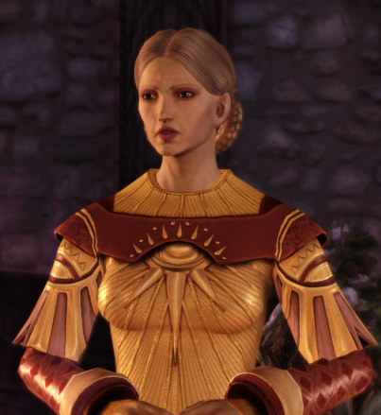
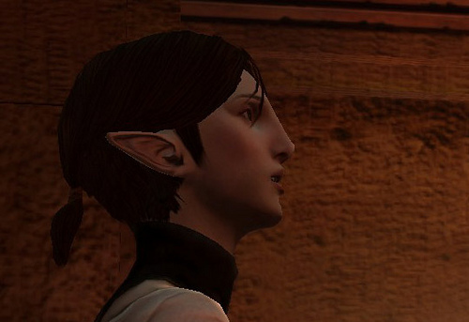 | Aldwin, elfe coursier  Aldwin est le jeune coursier elfe de l’intendant Corwyn. Il s’occupe de faire les livraisons, les courses, le ménage, l’entretien de la boutique, etc. Il est toujours pressé, occupé et débordé.
Dame Cauthrien, lieutenant de Loghain  Dame Cauthrien est un puissant chevalier maniant l’épée à deux mains. Elle est entièrement dévouée au tiern Loghain.  Jeune, alors qu’elle travaillait dans la ferme de son père elle a sauvé la vie à Loghain poursuivi par les forces d’Orlaïs. Elle est alors entrée à son service. Son travail acharné et sa détermination ont fait d’elle le lieutenant du tiern, position sans prix à ses yeux. | 